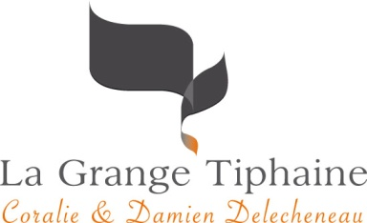

AOC TOURAINE

TRINQU’ÂMES 2023

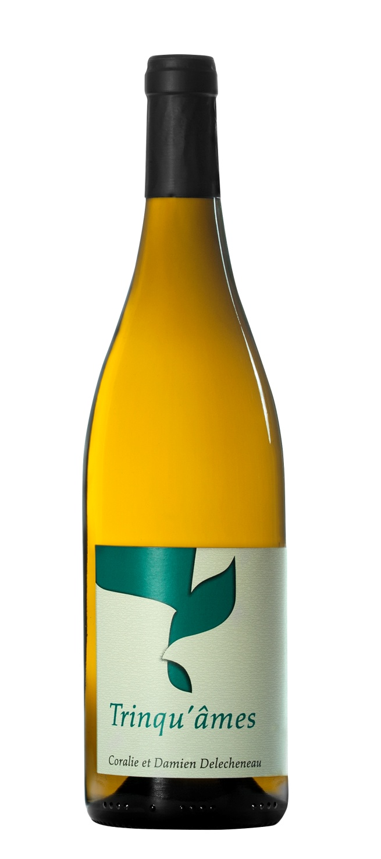
Cépages : 100% sauvignon

Type de vin : vin blanc sec

En 3 mots : une vraie gourmandise

Notre idée de cette cuvée : Trinqu’Âmes ou la communion des âmes. Rien de compliqué pour ce vin, juste le plaisir simple d’un fruit mûr à souhait.

Accord mets/vin : Ce vin simple et efficace saura accompagner vos poissons, viandes blanches et fromages de chèvre.

Potentiel de garde : 2 à 4 ans

Conseil de service : servir frais.

Pour en savoir plus sur le millésime 2023 :

Vendanges : sauvignon du Loir-et-Cher vendangé à la main les 4 et 5 septembre 2023.

Vinification / Elevage : fermentation alcoolique par les levures indigènes en cuve. Elevage sur lies fines de 4 mois.

Mise en bouteille : février 2024

Degré Alcoolique : 12.5 %

Lieu-dit La Grange Tiphaine, 37400 AMBOISE • lagrangetiphaine@wanadoo.fr • www.lagrangetiphaine.com • 06.83.72.80.47

